温馨提示：该文档包含本课程的讲义和课后测试题，课后测试题即每一部分内容对应的“课后练习”。
五年级数学思维能力拓展专题突破系列（五）计算中的常用技巧
——计算常用技巧（1）

掌握计算中常用的加法凑整和乘法凑整法，会用这些技巧快速的解题。

1、掌握加法凑整法和乘法凑整法。
2、运用加法凑整和乘法凑整快速解题。

1. 136＋57＋264＋143
2. (1350＋249＋468)＋(251＋332＋1650)
3. 831－135－67－145－153
4. 83＋86＋95＋85＋96＋94＋86＋92＋97＋90
5. 5×25×125×64
（即是该课程的课后测试）
1. 计算：36＋87＋64
2. 计算：99＋136＋101
3. 计算：1361＋972＋639＋28
4. 计算：300－73－27
5. 计算：1000－90－80－20－10

1. 解析：36＋87＋64
=(36＋64)＋87
=100＋87
=187
2. 解析：99＋136＋101
=(99＋101)＋136
=200+136
=336
3. 解析：1361＋972＋639＋28
=(1361＋639)＋(972＋28)
=2000+1000
=3000
4. 解析：300－73－27
= 300－(73＋27)
=300－100
=200
5. 解析：1000－90－80－20－10
=1000－(90＋10＋80＋20)
=1000－200
=800
五年级数学思维能力拓展专题突破系列（五）计算中的常用技巧
——计算常用技巧（2）
掌握计算中常用的提取公因数的方法，会用和差积商不变性质快速解题。
1、掌握速算中的提取公因数的方法。
2、会用和差积商不变的性质解题。
1. 计算：35×8－35+3×35
2. 计算：2000×1999－1999×1998＋1998×1997－1997×1996
3. 计算：81×15+57×5
4. 计算：1995.5×73＋0.24×730＋153.3
（即是该课程的课后测试）
1. 计算：36×19＋64×19
2. 计算：136×23＋864×23
3. 计算：113×5－37×15
4. 计算：9966×6＋6678×18
5. 计算：35×20+70＋35×78

1. 解析：36×19＋64×19
=(36+64)×19
=1900
2. 解析：136×23＋864×23
=(136+864)×23
=1000×23
=23000
3. 解析：113×5－37×15
=113×5﹣37×3×5
=113×5－111×5
=(113－111)×2
=10
4. 解析：9966×6＋6678×18
=3322×3×6＋6678×18
=(3322+6678)×18
=180000
5. 解析：35×20+70＋35×78
=35×20＋35×2＋35×78
=35×(20+2+78)
=3500
五年级数学思维能力拓展专题突破系列（五）计算中的常用技巧
——计算常用技巧（3）
掌握计算中常用的公式，会用这些技巧快速的解题。
1、熟记计算中的常用公式。
2、会用这些公式快速解题。
1. 计算：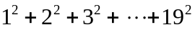
2. 计算：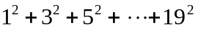
3. 计算：
4. 计算：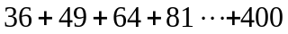
（即是该课程的课后测试）
1. 计算：
2. 计算：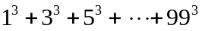
3. 计算：
4. 计算：
5. 计算：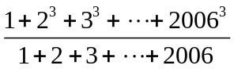
1. 解析：
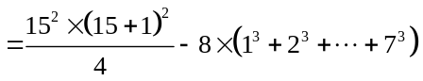
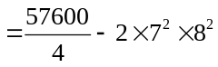
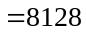
2. 解析：
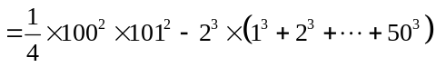
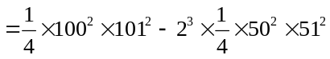
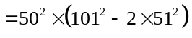
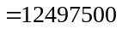
3. 解析：
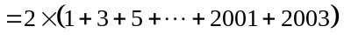
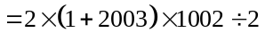
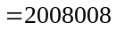
4. 解析：
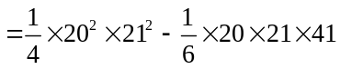
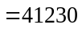
5. 解析：
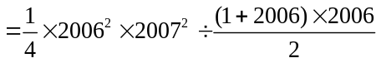
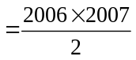
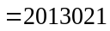

五年级数学思维能力拓展专题突破系列（五）计算中的常用技巧
——计算常用技巧（4）
掌握平方差公式和完全平方公式，会用这些公式快速解题。
1、掌握平方差公式和完全平方公式。
2、熟练运用公式快速解题。
1. 计算：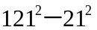
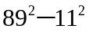
2. 有两个自然数，较大的数的平方与较小的数的平方做差，差值为8，求这两个自然数为多少？
3. 计算：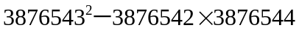
4. 计算：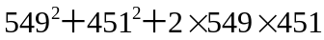
（即是该课程的课后测试）
1. 计算:
2. 计算：
3. 计算：
4. 计算：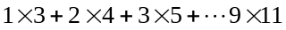
5. 计算：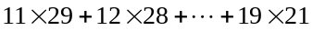
1. 解析：
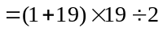
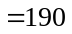
2. 解析：
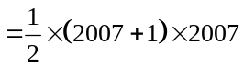
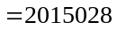
3. 解析：
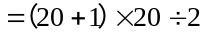
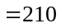
4. 解析：
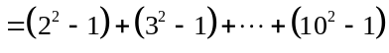
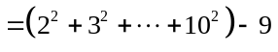
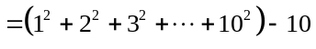
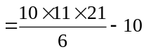
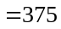
5. 解析：
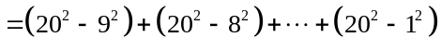
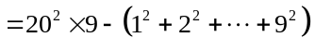
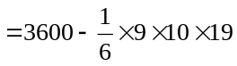
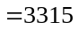

五年级数学思维能力拓展专题突破系列（五）计算中的常用技巧
——计算常用技巧（5）
掌握计算中的换元法，熟练运用换元法快速解题。
1、掌握换元的解题技巧。
2、运用换元法快速解题。
1. 计算：
2. 计算：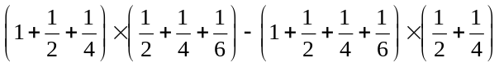
3. 计算：
4. 计算：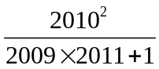
（即是该课程的课后测试）
1. 计算：
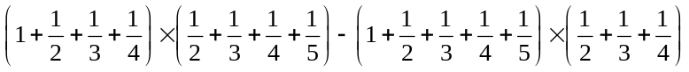
2. 计算：
3. 计算：
4. 计算：
5. 计算：
1. 解析：设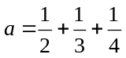，则原式化简为：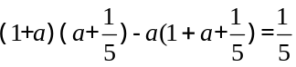
2. 解析：令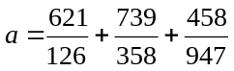，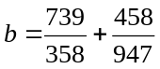。原式化简为：
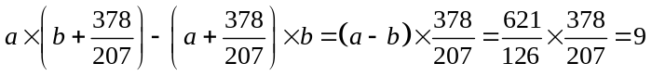
3. 答案：设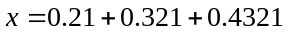，。
原式=
4. 解析：令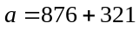，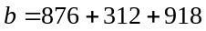。则原式为：
5. 解析：设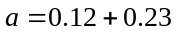，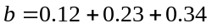。
原式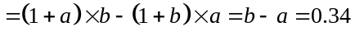

五年级数学思维能力拓展专题突破系列（五）计算中的常用技巧
——计算常用技巧（6）
掌握计算中的裂项法，会用裂项法快速解题。
1、熟练掌握裂项法。
2、会用这裂项法快速解题。
1. 计算：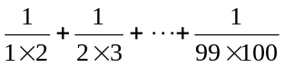
2. 计算：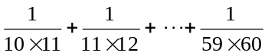
3. 计算：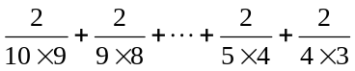
4. 计算：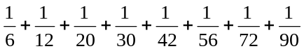
（即是该课程的课后测试）
1. 计算：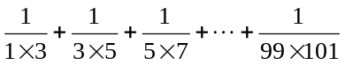
2. 计算：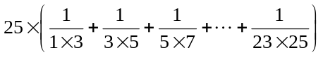
3. 计算：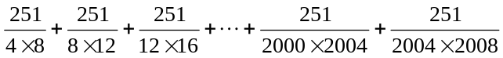
4. 计算：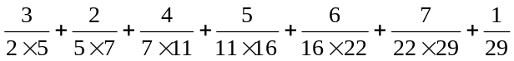
5. 计算：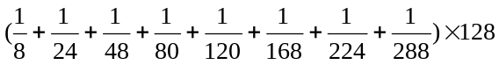
1. 解析：
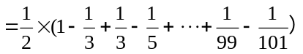
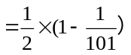
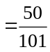
2. 解析：
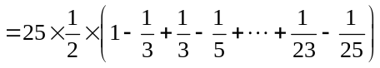
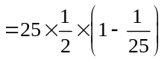
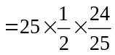
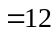
3. 解析：
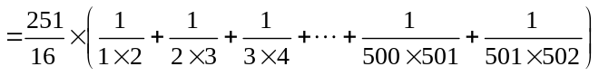
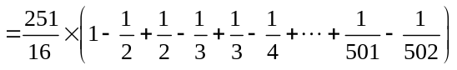
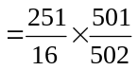
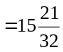
4. 解析：
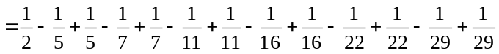
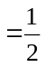
5. 解析：
